新 书 推 荐

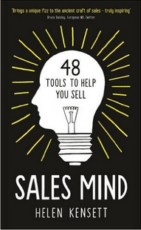
中文书名：《销售思维：48个实用思维工具》
英文书名：SALES MIND: 48 Tools to Help You Sell
作 者：Helen Kensett
出 版 社：Profile
代理公司：ANA/Anna Dai
出版时间：2016年2月
代理地区：中国大陆、台湾
页 数：256页
审读资料：电子稿，样书
类 型：经管
·英国亚马逊排名：
#39 in Books > Business, Finance & Law > Sales & Marketing > Product Management

内容简介：

48个思维工具、实用贴士、心理学建议
帮助你实现成功销售

每天，无论是在工作还是在家中，我们都在“售卖”一些东西。随着技术的进步和竞争的激烈化，我们逐渐发现越来越难吸引别人的注意力。因此我们需要提升自己的销售思维：不断发现自己与生俱来的销售思维和技能，可以帮助我们在任何情况下，将自己的理念穿透周围嘈杂纷繁的噪音，直抵对方内心深入，彻底吸引Ta的注意。

本书作者海伦·肯希特（Helen Kensett）根据其在心理、商业和文化历史方面的研究和积累，加之自己毕生的成功销售经验，创作了48幅精美的插图，将销售思维简洁易懂地展现在本书当中，可以极快地帮助你成功销售。这些销售思维包括：

- 让自己更专注，想出更能深入人心的销售方式
- 收集关于你的买家、市场和你销售的东西，更多更重要的信息
- 明确确认销售中的关键环节，并实现最清晰的沟通
- 开发你的创造力，设计出最棒的想法，完美完成这笔生意

正如有读者评价这本书——读过之后，将它随时待在身边（因为它很小巧！），不时拿出翻看参考，就像一本销售指南般可靠，这本书让我变得更聪明。

作者简介：

海伦·肯希特（Helen Kensett）是一名销售专家。她拥有一家咨询公司，为其他公司在市场竞争中提供更有创造性的竞争方式和营销活动，给许多技术创业型公司提供直接的销售帮助。通过具有品牌性质的“销售逻辑”，她组建了一只拥有国内和国际人才的销售团队，更好的提供销售思维和技能的服务。她的顾客既有目前全球最有活力的创新型技术团队，也有谷歌、第四频道（Channel 4）、《每日电讯报》（the Telegraph）、毕马威会计事务所（KPMG）等成熟的大公司。

媒体评价：

“这本书提供了非常多的实用工具，将会开拓你的思路，提升你的销售技巧，让你在如今日新月异的行业中勇于面对各种挑战。“
----吉尔·康乃思（Jill Konrath），《客户太忙如何卖》（SNAP SELLING）一书作者

内文赏析：

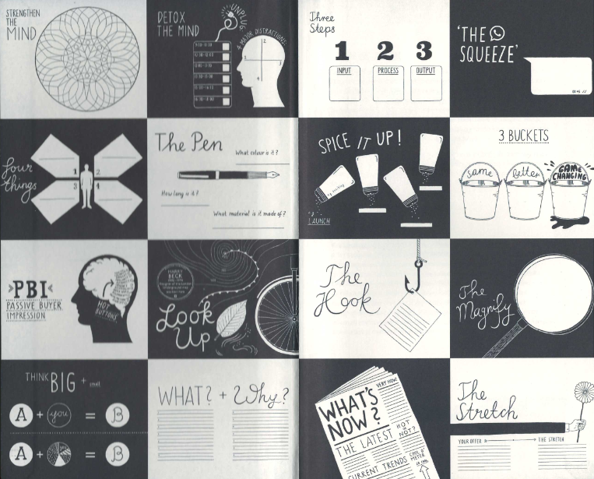

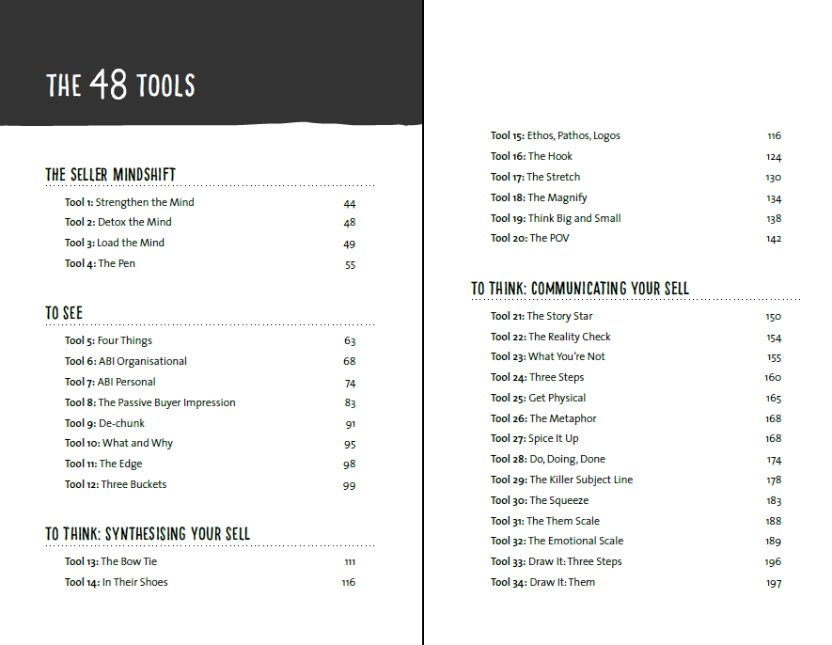

谢谢您的阅读！
请将回馈信息发至：戴园园 （Anna Dai）
安德鲁﹒纳伯格联合国际有限公司北京代表处
北京市海淀区中关村大街甲59号中国人民大学文化大厦1705室, 邮编：100872
电话：010-82504206
传真：010-82504200
Email: Anna@nurnberg.com.cn
网址：www.nurnberg.com.cn
微博：http://weibo.com/nurnberg
豆瓣小站：http://site.douban.com/110577/
微信订阅号：ANABJ2002

